Centro Universitario de Ciencias Exactas e Ingenierías  
Departamento: División de Tecnologías para la Integración Ciber-Humana   
Materia: Sistemas Operativos   
Profesora: Becerra Velázquez Violeta del Rocío  
Alumna: López Galván Melanie Montserrat   
Código: 220574046   
Carrera: Ingeniería en Computación   
Sección: D05   
Fecha: 24/08/2025

Diferencia entre Sistema de Red y Distribuido  
CLÚSTER  
Grid

Actividad punto extra

Tabla de contenido

Sistema operativo de red 3

Sistema distribuido 4

Diferencias 4

Clúster 5

Grid (Computación en malla): 5

Conclusiones: 5

Bibliografía 6

# Tabla de imágenes

|  |  |  |  |
| --- | --- | --- | --- |
| **No. Figura** | **Pie de imagen** | **Fuente** | **Página** |
| Figura.1 | Ejemplo  de implementación de un sistema operativo de red | Sistemas operativos en red, 2010 | 4 |
| Figura.2 | Ejemplo  de implementación de un sistema distribuido | ¿Qué son los sistemas distribuidos y dónde se utilizan? (2023, julio 5). *Tusclasesparticulares.com*. https://www.tusclasesparticulares.com/blog/son-sistemas-distribuidos-donde-utilizan | 4 |

# Sistema operativo de red

Un Sistema Operativo de Red (NOS) es un sistema operativo que se espera que admita funcionalidades de red. Esto permite conectar varios ordenadores y compartir numerosos recursos, como archivos, aplicaciones e impresoras. Aunque cada ordenador funciona de forma autónoma, puede comunicarse con otros usuarios de la red a través del NOS.

Una red de ordenadores se refiere a dispositivos de computación interconectados que pueden intercambiar datos y compartir recursos entre sí. Los dispositivos de la red utilizan un sistema de reglas, llamados protocolos de comunicaciones, para transmitir información a través de tecnologías físicas o inalámbricas.

Los nodos y los enlaces son los componentes básicos de las redes de ordenadores. Un nodo de red puede ser un equipo de comunicación de datos (DCE), como un módem, un concentrador o un conmutador, o un equipo terminal de datos (DTE), como dos o más ordenadores e impresoras. Un enlace se refiere a los medios de transmisión que conectan dos nodos. Los enlaces pueden ser físicos, como cables o fibras ópticas, o espacio libre utilizado por redes inalámbricas.

En una red de ordenadores en funcionamiento, los nodos siguen un conjunto de reglas o protocolos que definen cómo enviar y recibir datos electrónicos a través de los enlaces. La arquitectura de la red de ordenadores define el diseño de estos componentes físicos y lógicos. Proporciona las especificaciones para los componentes físicos de la red, la organización funcional, los protocolos y los procedimientos.

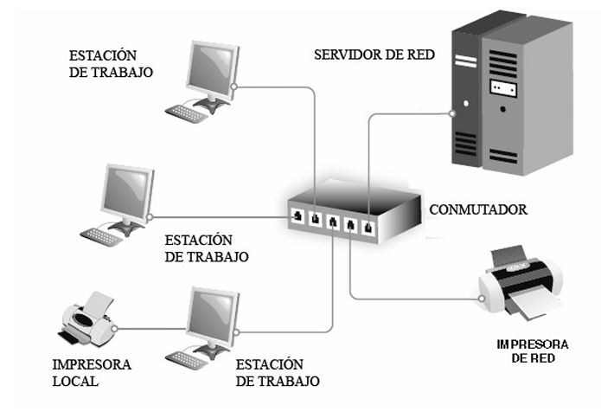

Figura.1 Ejemplo de implementación de un sistema operativo de red

# Sistema distribuido

Los sistemas distribuidos son aquellos en el que dos o más máquinas colaboran para La obtención de un resultado y están basados en las características de transparencia, eficiencia, flexibilidad, escalabilidad y fiabilidad. El objetivo principal de los Sistemas Distribuidos es el mejor desempeño, mayor fiabilidad y disponibilidad, compartición de recursos e información, además del mejoramiento de la comunicación, mayor adaptabilidad (más natural, distribución de carga, etc.) La importancia del desarrollo de los Sistemas Distribuidos es debido a las necesidades de los usuarios que requieren de aplicaciones más sofisticadas, así como también de las funciones administrativas y económicas.

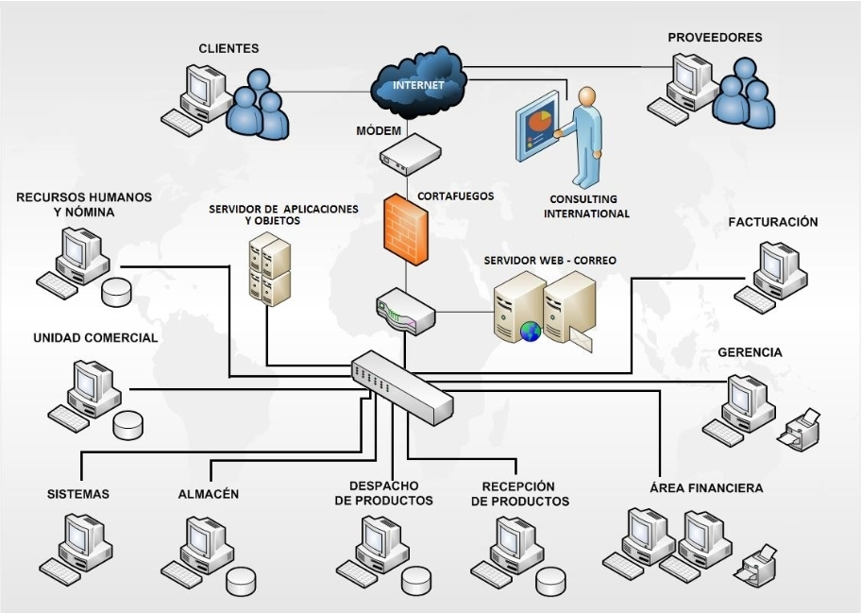

Figura.2 Ejemplo de implementación de un sistema distribuido

# Diferencias

Un sistema operativo de red centra sus operaciones en los dispositivos específicos de la red y en la compartición de recursos, mientras que un sistema operativo distribuido coordina toda la red como una entidad única y cohesionada, más transparente y eficiente en el uso de recursos. Generalmente, la elección entre ambos depende de las necesidades de la organización en términos de escalabilidad, tolerancia a fallos y compartición de recursos, entre otros.

# Clúster

Los clústeres son grupos de servidores que se gestionan en conjunto y que participan en la gestión de las cargas de trabajo. Un clúster puede contener nodos o servidores de aplicaciones individuales. Un nodo corresponde generalmente a un sistema físico que posee una dirección de host IP exclusiva y que ejecuta uno o más servidores de aplicaciones. Los clústeres pueden agruparse bajo la configuración de una celda, que asocia lógicamente muchos servidores y clústeres con diversas configuraciones y aplicaciones entre sí dependiendo del criterio del administrador y lo que considere oportuno para el entorno de su organización.

Los clústeres son responsables del equilibro del flujo de trabajo entre servidores. Los servidores que forman parte de un clúster se denominan miembros del clúster. Cuando instala una aplicación en un clúster, la aplicación se instala automáticamente en cada miembro del clúster. Puede configurar un clúster para que haya equilibrio de la carga de trabajo con la integración del servicio o los beans controlados por mensajes en el servidor de aplicaciones.

# Grid (Computación en malla):

La computación en malla es una infraestructura de computación que combina recursos de computadoras distribuidas en diferentes ubicaciones geográficas para lograr un objetivo común. Todos los recursos no utilizados de varias computadoras se agrupan y se ponen a disposición de una única tarea. Las organizaciones utilizan la computación en malla para ejecutar tareas grandes o resolver problemas complejos que son difíciles de llevar a cabo en una única computadora.

# Conclusiones:

Esta actividad es una introducción a temas sobre servidores y redes lo cual se puede relacionar con el hecho de como deben de ser ideados ciertos sistemas operativos que se encarguen de comunicación a distancia o de recibir mensajes constantemente para mejorar la eficiencia al momento del envío de información.

# Bibliografía

*Cabrera, J. L. R., & González, M. S. (2010). Sistemas operativos en red. Grupo Editorial ra-ma.*

*Difference between network OS and distributed OS. (2019, mayo 21). GeeksforGeeks. https://www.geeksforgeeks.org/operating-systems/difference-between-network-os-and-distributed-os/*

*Dos o más máquinas colaboran para, L. S. D. S. A. en el Q. (s/f). 2.1 Concepto de Sistema Distribuido. Udlap.mx. Recuperado el 24 de agosto de 2025, de https://catarina.udlap.mx/u_dl_a/tales/documentos/lis/islas_v_mp/capitulo2.pdf*

*¿Qué es la computación en malla? (s/f). Amazon.com. Recuperado el 24 de agosto de 2025, de https://aws.amazon.com/es/what-is/grid-computing/*

*¿Qué es una red de computadoras? (s/f). Amazon.com. Recuperado el 24 de agosto de 2025, de https://aws.amazon.com/es/what-is/computer-networking/#:~:text=Una%20red%20de%20ordenadores%20se,de%20tecnolog%C3%ADas%20f%C3%ADsicas%20o%20inal%C3%A1mbricas.*

*¿Qué son los sistemas distribuidos y dónde se utilizan? (2023, julio 5). Tusclasesparticulares.com. https://www.tusclasesparticulares.com/blog/son-sistemas-distribuidos-donde-utilizan*

*WebSphere Application Server for z/OS. (2025, junio 30). Ibm.com. https://www.ibm.com/docs/es/was-zos/9.0.5?topic=servers-introduction-clusters*